1古诗三首
［教学目标］
1.会认“鸳、鸯”等6个生字，读准多音字“曾”，正确书写“融、燕”等10个字。
2.正确、流利、有感情地朗读三首古诗并背诵。默写《绝句》。
3.能借助注释和插图了解诗句的意思，想象画面，说出诗中描绘的景象。
4.体会诗人观察的细致，试着留心观察身边的美景。
［教学重难点］
能借助注释和插图了解诗句的含义，想象画面，并能说出诗中描绘的景象。
［教学课时］
3课时

第1课时
◆课时目标
1.会认6个生字，会写4个生字。（重点）
2.正确、流利、有感情地朗读古诗，背诵并默写《绝句》。
3.能借助注释和插图了解《绝句》的意思，想象画面，说出诗中描绘的景象。（难点）
一、单元导读，把握要素
1.默读“单元导读”的两段话，想一想：这个单元即将学习的是关于什么内容的课文？主要的学习目标有哪些？试着用不同的符号标示出来。
2.小结：本单元作者通过细致的观察、具体描绘了大自然中可爱的生灵。我们试着一边读一边想象画面，体会优美生动的语句，并试着把观察到的事物写清楚。
二、情境导入，激发兴趣
1.教师启发谈话：同学们，春天来了，自然界的景物会发生怎样的变化？你想到了什么？（课件出示几幅春景图，配乐，学生说感受）
2.小结导入：春天是温暖的，是充满生机的，是美好的。自古就有许多赞美春天的诗文，今天，我们就来学习古诗《绝句》。（板书课题，简介杜甫）
三、自主读文，初读感知
1.自读感知：
（1）结合注音，试着把古诗完整地读出来。
（2）借助注释和插图，想想《绝句》的题目是什么意思。
2.字词学习：融、燕子、鸳鸯、惠崇、芦芽、梅子、泛、减
3.认识诗人：杜甫，字子美，唐代伟大的现实主义诗人，被后世尊称为“诗圣”，他的诗被称为“诗史”。后世称其杜拾遗、杜工部，也称他杜少陵、杜草堂。与李白合称“李杜”。
4.理解诗题：将生字送回古诗中，请同学读一读《绝句》这首古诗，其他同学边听边思考：这首诗的题目是什么意思？
5.诵读古诗：根据自己喜欢的速度和语调，自由读一读《绝句》，注意读准字音，遇到难懂的字多读几遍。
（1）课件出示：迟日/江山/丽,春风/花草/香。泥融/飞燕子,沙暖/睡鸳鸯。
（2）师范读,指名读，指名领读，练读，师生读。

四、细读感悟，深入探究
1.默读《绝句》，说说这首诗描写的是什么季节的景色。（春天）描绘了哪些景物？自己小声读一读，动笔画一画。
2.课件出示：迟日江山丽,春风花草香。
（1）指名读，思考：“迟日”是什么意思？（春日）你想到了怎样的画面？（春天明亮阳光的照耀下，大好河山一片明丽秀美，温暖的春风挟带着百花和芳草的清香，一股又一股扑鼻而来。）
（2）师小结：多么美的春景！多么温暖的春风呀！
（指导朗读：语调轻柔，读出春风的柔和、春景的美丽。）
3.课件出示：泥融飞燕子，沙暖睡鸳鸯。
（1）“泥融”是什么意思？（这里指泥土变湿软）你们从这两句诗中又读出了什么？（燕子轻盈地飞来飞去，鸳鸯在温暖的沙滩上晒太阳。）
- 小燕子来回地飞着，在干什么呢？（衔泥筑巢）
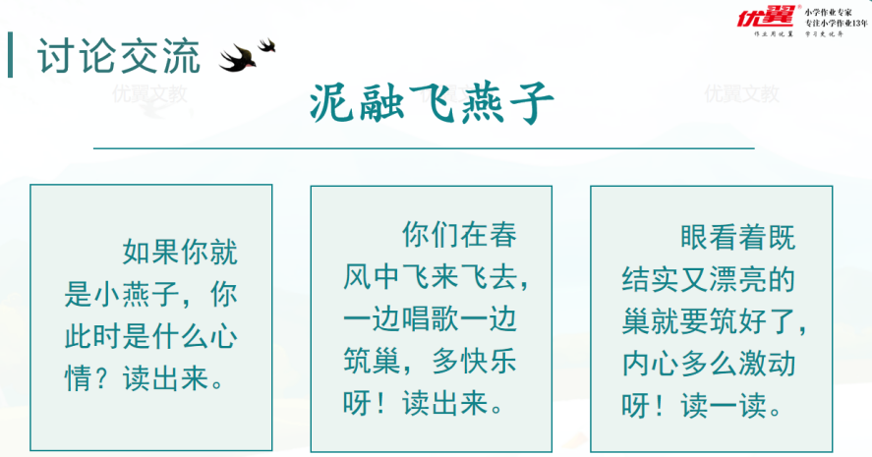
（3）想象后两句诗展示的画面，全班交流，教师点拨引导，并指导朗读。
（燕子衔着湿泥忙着筑巢，暖和的沙子上睡着成双成对的鸳鸯。）
4.朗读背诵，体会感情。
（1）诗意解读：春天到了，祖国山河变得更加的美丽。春风轻轻地吹拂着大地，鲜花盛开，到处弥漫着花草的香味。
泥土变得湿润起来，燕子飞回来了，在美丽的春光里快乐地飞来飞去。
河边的沙滩被太阳晒得暖暖的，一对对鸳鸯相互依偎着睡着了。
（2）主题感悟：这首诗描绘了草堂浣花溪一带明丽和谐的春日美景，表达了诗人对春天的热爱。
师小结：这首诗的前两句勾画出了由迟日、春风、江山、花草构成的阔远而明丽的春景，后两句具体描绘衔泥筑巢的飞燕、安睡的鸳鸯。一上一下，一动一静，相映成趣，构成了一幅春光无限的春景图。
- 延伸拓展：请你认真地读一读这首诗，看看还有哪些不明白的地方。关于这首诗的题目“绝句”，你有哪些了解？（课件出示资料）
- 结构梳理：
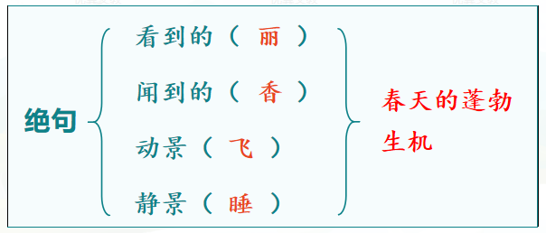
五、指导书写
1.仔细观察“融、燕、鸳、鸯”这几个字的结构，重点指导：
（1）“燕”字，“廿”是燕子的头，“口”是燕子的身子，“口”左右两边形成的“北”是燕子的翅膀，“灬”是燕子的尾巴。
（2）“融、鸳、鸯”这些字笔画繁多，书写时笔画要轻细，使其密而不挤。
2.学生练习书写，教师巡视，个别指导。

第2课时
◆课时目标
1.会写3个生字。（重点）
2.正确、流利、有感情地朗读古诗《惠崇春江晚景》，并背诵。
3.能借助注释、插图等理解《惠崇春江晚景》的诗意，一边读一边想象画面，感受诗人对春天、对生活的热爱。（难点）
一、复习导入
1.背诵《绝句》，默写最后两句诗。（同桌互评）
2.上节课我们学习了《绝句》，感受了春天的勃勃生机，今天我们来看看春天的江水又有怎样美丽的景色。（课件出示《春江晚景》图，板书诗题，教师简介惠崇和苏轼）
二、初读古诗，理解词语
1.学生自由读诗，要求对照拼音把字音读准确。
2.理解诗题：（由注释可知，这是苏轼给惠崇的画作《春江晚景》题的诗。）
3．配乐朗诵，指导学生读出诗的节奏和韵味。
三、再读古诗，探究诗意
1.边读边思考：诗人苏轼是按怎样的顺序观察惠崇的这幅画的？
（从江岸到江面，又回到江边，接着联想到江水中的河豚。）
2.再读一读古诗，思考：我们能从诗中哪一句知道这是一首描写春天的诗？
（春江水暖鸭先知）
3.诗中都写了哪些春景呢？
（竹、桃花、江水、鸭、蒌蒿、芦芽）
4.课件出示：竹外桃花三两枝，春江水暖鸭先知。
（1）指名读。
（2）这两句诗是什么意思？学生交流，教师归纳。
（竹林外两三枝桃花初放，鸭子在水中嬉戏，它们最先察觉到初春江水回暖。）
5.课件出示：蒌蒿满地芦芽短，正是河豚欲上时。
（1）指名读、齐读。
（2）理解词语意思：蒌蒿：长在洼地的一种野草。芦芽：芦苇的嫩芽。
（3）学生自读，集体交流。想象诗句描写的情景：桃花刚开，鸭子戏水，蒌蒿长势正旺，鲜嫩的芦芽从土里钻出来，正是河豚洄游产卵繁殖的季节。
6.诗意解读：描述全诗画面，背诵古诗。
7.主题感悟：从诗中，我们能感受到诗人喜爱春天的美景，对生活充满热爱。既有静止的早春桃花开、蒌蒿芦芽生满地，又有动态的鸭戏春江水。既有看到的，又有想象中的河豚跃出水面。
8.结构梳理：
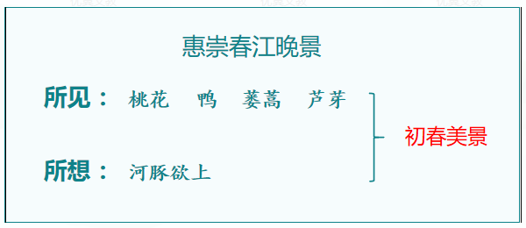
四、归纳学法
1.在这么短的时间内，同学们不但理解了诗的意思，还会背古诗了。我们一起来回忆一下刚才是怎样学这首诗的。
2.学生回答，教师评议并小结。（课件展示学法）
（1）初读感知。（2）理解诗意。（3）体会意境。（4）反复吟诵。
五、识记字形，书写生字
1.同学们，下面我们就来写一写诗中的几个生字。
2.你是怎样记住这些生字的？（熟字加偏旁：宗+山=崇 牙+艹=芽）
3.学生观察生字在田字格中的位置及笔画，教师范写，提示重点笔画。
“惠”：右上部没有点，中间的提上有一点。
“崇”：上窄下宽。
“芽”：“牙”中竖折的竖要短。。
4.学生练习书写，教师巡视，个别指导。

第3课时
◆课时目标
1.会写3个生字。（重点）
2.正确、流利、有感情地朗读古诗，背诵并默写《三衢道中》。
3.能借助注释和插图理解《三衢道中》，一边读一边想象画面，感受诗人的心情，激发对大自然的热爱。（难点）
一、开门见山，引入新课
前两节课，我们领略了杜甫笔下浣花溪一带明净绚丽的春光，欣赏了苏轼眼中洋溢着浓厚而清新的春江晚景。
今天我们来看看南宋诗人曾几笔下的山间初夏美景是怎样的。（板书课题，简介诗人曾几）
二、自读课文，读准字音
1．熟读诗句，勾画不理解的字词，借助工具书自学。
（1）（课件出示生字）要求把字音读准确。
（2）自由读，指名读。（教师相机正音）
（3）开火车读，齐读。
2.理解诗题：（结合注释可知，三衢是地名，诗题意即在去衢州的路上。）
3.配乐朗诵，指导学生读出诗的节奏和韵味。
三、吟诵感悟，想象画面
1.带着问题再读古诗《三衢道中》。（课件出示问题）
（1）诗人是什么时候游三衢山的？他的行程路线是怎样的？
（2）诗人沿途都看到了什么？结合注释和插图想象画面。
（3）想一想诗人的心情是怎样的。
2.学生自主学习，合作交流。
3.全班交流。
（1）课件出示：梅子黄时日日晴，小溪泛尽却山行。
①诗人是什么时候游三衢山的？（梅子黄时）
②诗人的心情是怎样的。
梅子黄时，正值雨季，而天气却________，给人以__________的感觉。（日日晴 喜出望外）
③说说“却”是什么意思，这句诗写了什么。（指名回答）
点拨：“却”在这里是“再，又”的意思。一“溪”、一“山”、一“泛”、一“行”，不仅表明作者的行程，还透露出诗人的喜悦之情。
④他的行程路线是怎样的？
诗人先乘船，到小溪的尽头，再走山路前行。
（2）课件出示：梅子黄时日日晴，小溪泛尽却山行。
①“不减”“添”分别是什么意思？
（不减：并没有少多少，差不多。添：增添。）
②诗人在幽静的山路上究竟走了几次？
（两次，“来时路”一词说明诗人再次从相同的山路上返回。）
4.诗意解读：描述全诗画面，背诵古诗。
5.主题感悟：全诗找不着一个“喜”字，却让我们感受到了诗人喜悦的心情、高涨的游玩兴致。虽说三衢山绿树成荫，风景优美，但爬山也是比较耗费体力的。可诗人却能看到绿荫、听到鸟鸣，这是为什么呢？看来真正不减的是诗人游三衢山的喜悦，增添的是诗人游三衢山的浓厚兴致。
6.结构梳理：
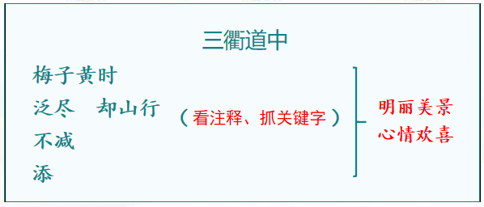
四、识记生字，指导书写
1.（课件出示会写字）你是怎样记住这些生字的？
形近字比较：海—梅 喊—减 眨—泛
2.观察生字在田字格中的位置及笔画，交流讨论。
梅、泛、减：都是左右结构，左窄右宽。
3.教师范写，提示重点笔画。
泛：最后一笔是捺，要写得平展。
4.学生练习书写，教师巡视，个别指导。
［教学板书］
1古诗三首
绝句
景物：迟日、春风、花草
动物：燕子、鸳鸯春光无限
惠崇春江晚景
画中景物：竹、桃、鸭、芦芽……
景中联想：鸭知水暖、河豚欲上
三衢道中
梅黄→日日晴
溪→泛、山→行
不减→添
［教学反思］
在本课教学中，我充分调动学生的多种感官，变静为动，变无声为有声，让学生全身心地投入大自然的怀抱中，进而体会诗人愉悦的心情。再让学生在反复吟诵中理解古诗，想象画面，体会当时的情景。同时让学生借助课文中的注释，先理解词语的大概意思，再在理解诗句的基础上，结合创设的情境来引导学生理解全诗的意思。这样不仅拓宽了学生学习古诗的空间，还培养了学生的审美情趣。

